上汽大众

MOS迭二十二测试报告

**版本变更记录**

|  |  |  |  |  |  |  |
| --- | --- | --- | --- | --- | --- | --- |
| **版本号** | **作者** | **所属部门** | **更新日期** | **更改说明** | **保密级别** | **Review By** |
| Core-v0.22.3 | 张宪凤 | 翌擎 | 2019/09/02 | 迭代二十二 |  |  |

目录

1. 概述 3

1.1 测试范围/测试内容 3

1.2 测试环境 5

1.2.1 测试环境 5

1.2.2 服务器配置 6

1.2.3 拓扑结构图 6

1.3 测试人员 6

2. 测试总结 7

2.1 测试结论 7

2.2 Bug分析 9

2.2.1 Bug趋势统计 9

2.2.2 Bug数量统计信息表 9

2.2.3 Bug严重程度统计 9

2.2.4 Bug列表 10

2.3 详细测试用例 11

2.3.1 功能测试 11

3. 风险预估 11

4. 测试工具及脚本 12

4.1 测试工具 12

4.2 测试脚本 12

4.3 运行方法 12

# 概述

本文是对MOS项目的第22次迭代的测试报告，报告包含了本次测试的具体测试内容，测试环境是什么，测试由谁人展开，测试的结论是什么，再对结果进行了分析和对风险做了预估。

迭代时间：2019-08-12 ~ 2019-08-30

参考文档链接地址：

(UCD)管理员服务中心：

<https://confluence.mos.csvw.com/pages/viewpage.action?pageId=21266607>

(VES) 车辆服务注册：

https://confluence.mos.csvw.com/pages/viewpage.action?pageId=24611394

(VCD)车辆核心数据服务：

<https://confluence.mos.csvw.com/pages/viewpage.action?pageId=8684213>

(AZS)用户授权服务中心：

<https://confluence.mos.csvw.com/pages/viewpage.action?pageId=12389803>

(MC)车辆业务服务中心：

<https://confluence.mos.csvw.com/pages/viewpage.action?pageId=8684572>

(ASMP)ASMP集成服务：

<https://confluence.mos.csvw.com/pages/viewpage.action?pageId=8684559>

(UCVP)UCVP集成服务：

<https://confluence.mos.csvw.com/pages/viewpage.action?pageId=16974226>

(sMart) 商品服务：

<https://confluence.mos.csvw.com/pages/viewpage.action?pageId=19007899>

(FES) 开通套餐服务：

<https://confluence.mos.csvw.com/pages/viewpage.action?pageId=23626075>

(UOS) 订单服务：

<https://confluence.mos.csvw.com/pages/viewpage.action?pageId=19007935>

(SPM) 服务包管理：

<https://confluence.mos.csvw.com/pages/viewpage.action?pageId=12390019>

(PCS)个性化设置服务：

<https://confluence.mos.csvw.com/pages/viewpage.action?pageId=19007728>

(PMDM)个人移动设备管理：

<https://confluence.mos.csvw.com/pages/viewpage.action?pageId=24611944>

(EC)展车管理：

<https://confluence.mos.csvw.com/pages/viewpage.action?pageId=24618198>

用户积分服务：

<https://confluence.mos.csvw.com/pages/viewpage.action?pageId=24613818>

用户协议：

<https://confluence.mos.csvw.com/pages/viewpage.action?pageId=31770704>

MNO生命周期管理：

<https://confluence.mos.csvw.com/pages/viewpage.action?pageId=31755360>

运营前端：

<http://mos-ops-portal.testapps.opsocp.csvw.com/#/login>

在线管理平台：Jira –MOS3.1 Backend Develop project

## 测试范围/测试内容

本次迭代共交付75个story，具体如下所示：

|  |  |  |  |
| --- | --- | --- | --- |
| Epic | 名称 | 类型 | 状态 |
| 运营MNO | 【运营MNO】服务订购记录导出 | 接口 | 已完成 |
| 运营MNO | 【运营MNO】服务订购记录批量查询 | 接口 | 已完成 |
| 运营MNO | 【运营MNO】服务订购记录查询 | 接口 | 已完成 |
| 运营MNO | 【运营MNO流量阈值】同步MNO流量阈值信息 | 接口 | 已完成 |
| Vehicle Core Data Service | 【VCD车辆管理】基于架构调整需要初始化capability服务数据 | 接口 | 已完成 |
| Vehicle Core Data Service | 【VCD】新增查询capability列表接口支持PSGA权限列表功能的实现 | Web | 已完成 |
| Vehicle Core Data Service | 【VCD】CR-获取用户所有关联车辆（getUserOwnVehicleList）接口调整 | Web | 已完成 |
| 运营体验层-展车 | 【EC】 importExhibitionTarget 导入经销商展车指标 | 接口 | 已完成 |
| Customer ID & Account Mgmt. | 【IDP】MOS对接IDP消息订阅，同步更新MOS IDP状态 | 接口 | 已完成 |
| VIS集成 | 【LSIF】VIS同步发送事件消息 | 接口 | 已完成 |
| 核心层-自动化测试 | 【web-UI自动化】富文本管理 | Web | 已完成 |
| 核心层-自动化测试 | 【web-UI自动化】涨知识发布管理 | Web | 已完成 |
| 核心层-自动化测试 | 【web-UI自动化】资讯发布管理 | Web | 已完成 |
| 核心层性能测试 | 【第二轮性能测试】单服务整体性能压测 | 接口 | 已完成 |
| 运营MNO | 【MNO】每日新增sim卡信息同步 | 接口 | 已完成 |
| 运营MNO | 【MNO】MNO事件处理接口 | 接口 | 已完成 |
| Customer ID & Account Mgmt. | 【AZS】内部调整：DID与VIN关系参照VCD中的DID与VIN关系 | 接口 | 已完成 |
|  | 【OCU更换件功能】接收ocu更换消息通知 | 接口 | 已完成 |
| Online Payment | 【UOS】reciveInvoiceResult 接收订单开票结果 | 接口 | 已完成 |
| Online Payment | 【sMart】商品库存优化，增加可用库存字段等语句优化 | 接口 | 已完成 |
| Online Payment | 【sMart】服务包所对应车型调整-->具体的车型ID列表 | 接口 | 已完成 |
| Online Payment | 【sMart】商品添加有效期以及处理逻辑 | 接口 | 已完成 |
| 运营MNO | 【MNO用户动态数据管理】用户动态数据批量查询分页 | 接口 | 已完成 |
| 运营MNO | 【MNO用户动态数据管理】用户动态管理服务使用时间查询 | 接口 | 已完成 |
| 运营MNO | 【MNO用户动态数据管理】用户动态管理服务使用次数查询 | 接口 | 已完成 |
| 运营MNO | 【MNO用户动态数据管理】用户动态管理详情查询 | 接口 | 已完成 |
| 运营MNO | 【MNO用户动态数据管理】用户动态管理查询 | 接口 | 已完成 |
| 核心层-自动化测试 | 【web-UI自动化】CP商品管理 | Web | 已完成 |
| 核心层-自动化测试 | 【web-UI自动化】APP换肤管理 | Web | 已完成 |
| 核心层-自动化测试 | 【web-UI自动化】APP版本管理 | Web | 已完成 |
| 核心层性能测试 | 【第二轮性能测试】单服务整体性能压测 | 接口 | 已完成 |
| Dealer Maintenance Scheduling | 【E销】 updateAppointmentInfo 修改预约单 | 接口 | 已完成 |
| Dealer Maintenance Scheduling | 【E销】 getReservationSource 获取经销商可预约资源(时间点) | 接口 | 已完成 |
| Dealer Maintenance Scheduling | 【E销】 getAppointmentInfo 获取预约单的信息 | 接口 | 已完成 |
| Dealer Maintenance Scheduling | 【E销】 createAppointmentInfo 创建维保预约单申请 | 接口 | 已完成 |
| Dealer Maintenance Scheduling | 【E销】 cancelAppointmentInfo 取消维保预约单申请 | 接口 | 已完成 |
| Dealer Maintenance Scheduling | 【MRS】 updateReservation 修改维保预约单 | 接口 | 已完成 |
| Dealer Maintenance Scheduling | 【MRS】 cancelReservation 取消维保预约单 | 接口 | 已完成 |
| Dealer Maintenance Scheduling | 【MRS】 createGUserReservation 创建G类用户的维保预约单 | 接口 | 已完成 |
| Dealer Maintenance Scheduling | 【MRS】 createReservation 创建维保预约单(PS用户) | 接口 | 已完成 |
| Dealer Maintenance Scheduling | 【MRS】提前24小时发送维保提醒消息(MRS改造后调整) | 接口 | 已完成 |
| Dealer Maintenance Scheduling | 【MRS】 getMaintenanceRecentlyPlanByVin 根据vin获取最近的一次维保计划 | 接口 | 已完成 |
| Dealer Maintenance Scheduling | 【MRS】 getMaintenancePlanByVin 根据vin获取维保计划 | 接口 | 已完成 |
| Authentication | 【CA】需求变更：新增接口获取最新证书安装包(通过运营上传证书内容到OSS) | 接口 | 已完成 |
| Online Payment | 【TSE服务包管理】基于架构调整需要初始化服务数据以及厂包车型配置数据 | 接口 | 已完成 |
| UCVP集成 | 【UCVP】changeOwner,MOS数据同步到UCVP | 接口 | 已完成 |
| Authentication | 【SPM】新增查询车型ID对应厂包列表接口供product服务查询 | 接口 | 已完成 |
| Authentication | 【SPM获取权限列表接口改造】getOptionList接口改造 | 接口 | 已完成 |
| Authentication | 【SPM】新增接口：获取全部option列表信息 | 接口 | 已完成 |
| 核心层-自动化测试 | 【web-UI自动化】维保预约单展示 | Web | 已完成 |
| 核心层-自动化测试 | 【web-UI自动化】商品订单管理 | Web | 已完成 |
| 核心层-自动化测试 | 【web-UI自动化】运营商品管理 | Web | 已完成 |
| 核心层性能测试 | 【第二轮性能测试】用户积分服务 | 接口 | 已完成 |
| 核心层性能测试 | 【第二轮性能测试】单服务整体性能压测 | 接口 | 已完成 |
| 运营MNO | 【前端】MNO 服务订购记录查询 联调 | Web | 已完成 |
| 运营MNO | 【前端】MNO 服务订购记录查询 界面 | Web | 已完成 |
| 运营MNO | 【前端】MNO 套餐情况查询 联调 | Web | 已完成 |
| 运营MNO | 【前端】MNO 套餐情况查询 界面 | Web | 已完成 |
| 运营MNO | sim卡信息管理联调(前端) | Web | 已完成 |
| 运营MNO | sim卡信息管理页面样式 | Web | 已完成 |
| 运营MNO | 转户记录查询接口联调(前端) | Web | 已完成 |
| 运营MNO | 转户记录查询页面样式(前端) | Web | 已完成 |
| 运营MNO | 实名认证页面接口联调（前端） | Web | 已完成 |
| 运营MNO | 实名认证页面样式(前端) | Web | 已完成 |
| 运营MNO | 【运营前端添加按钮控制】控制按钮权限 | Web | 已完成 |
| VIS集成 | 【lsif】VIS分布式调度实施 | 接口 | 已完成 |
| MOD集成 | 【IC】分布式任务调度-同步经销商信息 | 接口 | 已完成 |
| ASMP集成 | 【ASMP】获取ASMP未履约预约单状态分布式调度实施 | 接口 | 已完成 |
| 核心层-自动化测试 | 【web-UI自动化】APP用户反馈 | Web | 已完成 |
| 核心层-自动化测试 | 【web-UI自动化】内容发布管理 | Web | 已完成 |
| 核心层-自动化测试 | 【web-UI自动化】活动发布管理 | Web | 已完成 |

|  |  |
| --- | --- |
| 接口 | 接口Swagger地址 |
| 【运营MNO】服务订购记录导出 | <http://mos-ops-mno.testapps.opsocp.csvw.com/swagger-ui.html#/order-info-service/exportMnoPackageUsingGET> |
| 【运营MNO】服务订购记录批量查询 | <http://mos-ops-mno.testapps.opsocp.csvw.com/swagger-ui.html#/order-info-service/getMnoPackageBatchUsingPOST> |
| 【运营MNO】服务订购记录查询 | <http://mos-ops-mno.testapps.opsocp.csvw.com/swagger-ui.html#/order-info-service/getMnoPackageNameUsingGET> |
| 【运营MNO流量阈值】同步MNO流量阈值信息 | <http://mos-ops-mno.testapps.opsocp.csvw.com/swagger-ui.html#/flow-threshold-value-service/acceptFlowThresholdWarnInfoUsingPOST> |
| 【VCD车辆管理】基于架构调整需要初始化capability服务数据 | http://mos-gvs-core-vehicle.testapps.opsocp.csvw.com/swagger-ui.html#/ |
| 【VCD】新增查询capability列表接口支持PSGA权限列表功能的实现 | <http://mos-gvs-core-vehicle.devapps.opsocp.csvw.com/swagger-ui.html#/vehicle-core-data-service/getCapabilitiesUsingGET> |
| 【VCD】CR-获取用户所有关联车辆（getUserOwnVehicleList）接口调整 | <http://mos-gvs-core-vehicle.testapps.opsocp.csvw.com/swagger-ui.html#/vehicle-core-data-service/getUserOwnVehicleList> |
| 【EC】 importExhibitionTarget 导入经销商展车指标 | <http://mos-expo-opr-main.testapps.ocp.csvw.com/swagger-ui.html#/eom-operation-service/importExhibitionTargetUsingPOST> |
| 【IDP】MOS对接IDP消息订阅，同步更新MOS IDP状态 | <http://mos-uiaa-core-idp.testapps.opsocp.csvw.com/swagger-ui.html#/> |
| 【web-UI自动化】富文本管理 | <http://mos-ops-portal.testapps.opsocp.csvw.com/#/richText> |
| 【web-UI自动化】涨知识发布管理 | <http://mos-ops-portal.testapps.opsocp.csvw.com/#/knowledgePublish> |
| 【web-UI自动化】资讯发布管理 | <http://mos-ops-portal.testapps.opsocp.csvw.com/#/activityPublish> |
| 【MNO】每日新增sim卡信息同步 | <http://mos-ops-mno.testapps.opsocp.csvw.com/swagger-ui.html#/mno-data-sync-daily-service/syncDailyReportUsingPOST> |
| 【MNO】MNO事件处理接口 | <http://mos-bso-core-ves.devapps.opsocp.csvw.com/swagger-ui.html#/enrollment-service>  MQ:<http://10.122.67.185:8081/#/message> |
| 【AZS】内部调整：DID与VIN关系参照VCD中的DID与VIN关系 | <http://mos-uiaa-core-azs.testapps.opsocp.csvw.com/swagger-ui.html#/azs-token-service/vehicleCreateTokenUsingPOST> |
| 【OCU更换件功能】接收ocu更换消息通知 | <http://mos-ops-mno.testapps.opsocp.csvw.com/swagger-ui.html#/equipment-variant-service/acceptEquipmentVariantChangeUsingPOST> |
| 【UOS】reciveInvoiceResult 接收订单开票结果 | <http://mos-brm-core-uos.testapps.opsocp.csvw.com/swagger-ui.html#/order-service/reciveInvoiceResultUsingPUT> |
| 【sMart】商品库存优化，增加可用库存字段等语句优化 | <http://mos-pms-core-product.testapps.opsocp.csvw.com/swagger-ui.html#/> |
| 【sMart】服务包所对应车型调整-->具体的车型ID列表 | <http://mos-pms-core-product.testapps.opsocp.csvw.com/swagger-ui.html#/> |
| 【sMart】商品添加有效期以及处理逻辑 | <http://mos-pms-core-product.testapps.opsocp.csvw.com/swagger-ui.html#/> |
| 【MNO用户动态数据管理】用户动态数据批量查询分页 | <http://mos-tcrm-core-user.testapps.opsocp.csvw.com/swagger-ui.html#/user-dynamic-data-service/getUserDynamicDataByMobileBatchUsingPOST> |
| 【MNO用户动态数据管理】用户动态管理服务使用时间查询 | <http://mos-tcrm-core-user.testapps.opsocp.csvw.com/swagger-ui.html#/user-dynamic-data-service/getUserDynamicDataListUsingGET> |
| 【MNO用户动态数据管理】用户动态管理服务使用次数查询 | <http://mos-tcrm-core-user.testapps.opsocp.csvw.com/swagger-ui.html#/user-dynamic-data-service/getUsedServiceInfosUsingGET> |
| 【MNO用户动态数据管理】用户动态管理详情查询 | <http://mos-tcrm-core-user.testapps.opsocp.csvw.com/swagger-ui.html#/user-dynamic-data-service/getUserDynamicDetailUsingGET> |
| 【MNO用户动态数据管理】用户动态管理查询 | <http://mos-tcrm-core-user.testapps.opsocp.csvw.com/swagger-ui.html#/user-dynamic-data-service/getUserDynamicDetailUsingGET> |
| 【web-UI自动化】CP商品管理 | <http://mos-ops-portal.testapps.opsocp.csvw.com/#/cp> |
| 【web-UI自动化】APP换肤管理 | <http://mos-ops-portal.testapps.opsocp.csvw.com/#/skinManagement> |
| 【web-UI自动化】APP版本管理 | <http://mos-ops-portal.testapps.opsocp.csvw.com/#/versionManagement> |
| 【E销】 updateAppointmentInfo 修改预约单 | <http://mos-lsif-core-main.testapps.opsocp.csvw.com/swagger-ui.html#/e-sales-maintenance/updateAppointmentInfoUsingPUT> |
| 【E销】 getReservationSource 获取经销商可预约资源(时间点) | <http://mos-lsif-core-main.testapps.opsocp.csvw.com/swagger-ui.html#/e-sales-maintenance/getDealerAppointmentTimeUsingGET> |
| 【E销】 getAppointmentInfo 获取预约单的信息 | <http://mos-lsif-core-main.testapps.opsocp.csvw.com/swagger-ui.html#/e-sales-maintenance/getAppointmentInfoUsingGET> |
| 【E销】 createAppointmentInfo 创建维保预约单申请 | <http://mos-lsif-core-main.testapps.opsocp.csvw.com/swagger-ui.html#/e-sales-maintenance/createAppointmentInfoUsingPOST> |
| 【E销】 cancelAppointmentInfo 取消维保预约单申请 | <http://mos-lsif-core-main.testapps.opsocp.csvw.com/swagger-ui.html#/e-sales-maintenance/cancelAppointmentInfoUsingPUT> |
| 【MRS】 updateReservation 修改维保预约单 | <http://mos-bso-core-mrs.testapps.opsocp.csvw.com/swagger-ui.html#/maintenance-service/updateReservationInfoUsingPUT> |
| 【MRS】 cancelReservation 取消维保预约单 | <http://mos-bso-core-mrs.testapps.opsocp.csvw.com/swagger-ui.html#/maintenance-service/cancelReservationUsingPUT> |
| 【MRS】 createGUserReservation 创建G类用户的维保预约单 | <http://mos-bso-core-mrs.testapps.opsocp.csvw.com/swagger-ui.html#/maintenance-service/createGUserReservationUsingPOST> |
| 【MRS】 createReservation 创建维保预约单(PS用户) | <http://mos-bso-core-mrs.testapps.opsocp.csvw.com/swagger-ui.html#/maintenance-service/createReservationUsingPOST> |
| 【MRS】 getMaintenanceRecentlyPlanByVin 根据vin获取最近的一次维保计划 | <http://mos-bso-core-mrs.testapps.opsocp.csvw.com/swagger-ui.html#/maintenance-service/getMaintenanceRecentlyPlanByVinUsingGET> |
| 【MRS】 getMaintenancePlanByVin 根据vin获取维保计划 | <http://mos-bso-core-mrs.testapps.opsocp.csvw.com/swagger-ui.html#/maintenance-service/getMaintenancePlanByVinUsingGET> |
| 【CA】需求变更：新增接口获取最新证书安装包(通过运营上传证书内容到OSS) | <http://mos-tpki-core-ca.testapps.opsocp.csvw.com/swagger-ui.html#/certificate-service/getNewCertificateOfInstallPackageUsingGET> |
| 【SPM】新增查询车型ID对应厂包列表接口供product服务查询 | <http://mos-pms-core-spm.testapps.opsocp.csvw.com/swagger-ui.html#/spm-service/getPackageIdUsingGET> |
| 【SPM获取权限列表接口改造】getOptionList接口改造 | <http://mos-tse-core-main.testapps.opsocp.csvw.com/swagger-ui.html#/tse-core-main-service/getNewOperationListUsingGET> |
| 【SPM】新增接口：获取全部option列表信息 | <http://mos-pms-core-spm.testapps.opsocp.csvw.com/swagger-ui.html#/operation-management-service/getInterfaceListUsingGET> |
| 【web-UI自动化】维保预约单展示 | <http://mos-ops-portal.testapps.opsocp.csvw.com/#/maintenanceInfo> |
| 【web-UI自动化】商品订单管理 | <http://mos-ops-portal.testapps.opsocp.csvw.com/#/saleOrder> |
| 【web-UI自动化】运营商品管理 | <http://mos-ops-portal.testapps.opsocp.csvw.com/#/operation> |
| 【前端】MNO 服务订购记录查询 联调 | <http://mos-ops-portal.testapps.opsocp.csvw.com/#/serviceOrderRecord> |
| 【前端】MNO 服务订购记录查询 界面 | <http://mos-ops-portal.testapps.opsocp.csvw.com/#/serviceOrderRecord> |
| 【前端】MNO 套餐情况查询 联调 | <http://mos-ops-portal.testapps.opsocp.csvw.com/#/packageInfo> |
| 【前端】MNO 套餐情况查询 界面 | <http://mos-ops-portal.testapps.opsocp.csvw.com/#/packageInfo> |
| sim卡信息管理联调(前端) | <http://mos-ops-portal.testapps.opsocp.csvw.com/#/simInfomation> |
| sim卡信息管理页面样式 | <http://mos-ops-portal.testapps.opsocp.csvw.com/#/simInfomation> |
| 转户记录查询接口联调(前端) | <http://mos-ops-portal.testapps.opsocp.csvw.com/#/changeUser> |
| 转户记录查询页面样式(前端) | <http://mos-ops-portal.testapps.opsocp.csvw.com/#/changeUser> |
| 实名认证页面接口联调（前端） | <http://mos-ops-portal.testapps.opsocp.csvw.com/#/realName> |
| 实名认证页面样式(前端) | <http://mos-ops-portal.testapps.opsocp.csvw.com/#/realName> |
| 【运营前端添加按钮控制】控制按钮权限 | <http://mos-ops-portal.testapps.opsocp.csvw.com/#/roleQuery> |
| 【web-UI自动化】APP用户反馈 | <http://mos-ops-portal.testapps.opsocp.csvw.com/#/userFeedback> |
| 【web-UI自动化】内容发布管理 | <http://mos-ops-portal.testapps.opsocp.csvw.com/#/contentPublishing> |
| 【web-UI自动化】活动发布管理 | <http://mos-ops-portal.testapps.opsocp.csvw.com/#/activityPublishing> |

## 测试环境

### 测试环境

大众MOS开发环境 & 大众MOS测试环境

### 服务器配置

MOS开发环境：

|  |  |  |  |  |  |
| --- | --- | --- | --- | --- | --- |
| 服务器 | CPU | 内存 | 存储 | 数量 | 中间件要求 |
| MySQL | 4 Core | 8G | 100G | 1 | MySQL 5.7单机版 |
| Redis | 2 Core | 8G | 100G | 1 | Redis 3.2.9单机版 |
| MongoDB | 4 Core | 8G | 100G | 1 | MongoDB单机版 |
| Kafka | 2 Core | 8G | 100G | 1 | Kafka 1.0.0单机版 |

MOS测试环境：

|  |  |  |  |  |  |
| --- | --- | --- | --- | --- | --- |
| **服务器** | **CPU** | **内存** | **存储** | **数量** | **中间件要求** |
| MySQL | 4 Core | 8G | 100G | 1 | MySQL 5.7单机版 |
| Redis | 2 Core | 8G | 100G | 1 | Redis 3.2.9单机版 |
| Kafka | 2 Core | 8G | 100G | 1 | Kafka 1.0.0单机版 |
| MongoDB | 4 Core | 8G | 100G | 1 | MongoDB单机版 |

### 拓扑结构图

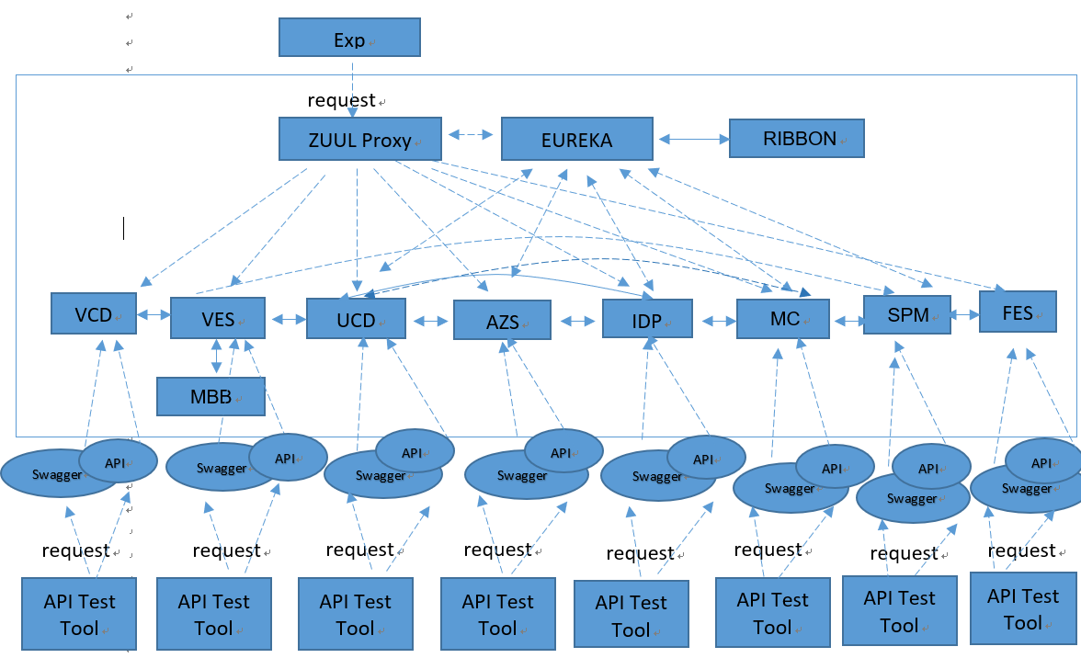

## 测试人员

|  |  |  |  |
| --- | --- | --- | --- |
| 职务 | 姓名 | Task | Comment |
| 测试工程师 | 李璠璠 | 【运营MNO】服务订购记录导出  【运营MNO】服务订购记录批量查询  【运营MNO】服务订购记录查询  【运营MNO流量阈值】同步MNO流量阈值信息  【VCD车辆管理】基于架构调整需要初始化capability服务数据  【VCD】新增查询capability列表接口支持PSGA权限列表功能的实现  【VCD】CR-获取用户所有关联车辆（getUserOwnVehicleList）接口调整  【EC】 importExhibitionTarget 导入经销商展车指标  【IDP】MOS对接IDP消息订阅，同步更新MOS IDP状态  【LSIF】VIS同步发送事件消息  【web-UI自动化】富文本管理  【web-UI自动化】涨知识发布管理  【web-UI自动化】资讯发布管理  【第二轮性能测试】单服务整体性能压测 | 接口用例编写、story测试、性能测试、自动化用例编写 |
| 测试工程师 | 徐力 | 【MNO】每日新增sim卡信息同步  【MNO】MNO事件处理接口  【AZS】内部调整：DID与VIN关系参照VCD中的DID与VIN关系  【OCU更换件功能】接收ocu更换消息通知  【UOS】reciveInvoiceResult 接收订单开票结果  【sMart】商品库存优化，增加可用库存字段等语句优化  【sMart】服务包所对应车型调整-->具体的车型ID列表  【sMart】商品添加有效期以及处理逻辑  【MNO用户动态数据管理】用户动态数据批量查询分页  【MNO用户动态数据管理】用户动态管理服务使用时间查询  【MNO用户动态数据管理】用户动态管理服务使用次数查询  【MNO用户动态数据管理】用户动态管理详情查询  【MNO用户动态数据管理】用户动态管理查询  【web-UI自动化】CP商品管理  【web-UI自动化】APP换肤管理  【web-UI自动化】APP版本管理  【第二轮性能测试】单服务整体性能压测 | 接口用例编写、story测试、性能测试、自动化用例编写 |
| 测试工程师 | 刘盛芝 | 【前端】MNO 服务订购记录查询 联调  【前端】MNO 服务订购记录查询 界面  【前端】MNO 套餐情况查询 联调  【前端】MNO 套餐情况查询 界面  sim卡信息管理联调(前端)  sim卡信息管理页面样式  转户记录查询接口联调(前端)  转户记录查询页面样式(前端)  实名认证页面接口联调（前端）  实名认证页面样式(前端)  【运营前端添加按钮控制】控制按钮权限  【lsif】VIS分布式调度实施  【IC】分布式任务调度-同步经销商信息  【ASMP】获取ASMP未履约预约单状态分布式调度实施 | Web端用例编写、story测试、自动化用例编写 |
| 测试工程师 | 张宪凤 | 【E销】 cancelAppointmentInfo 取消维保预约单申请  【E销】 createAppointmentInfo 创建维保预约单申请  【E销】 getAppointmentInfo 获取预约单的信息  【E销】 getReservationSource 获取经销商可预约资源(时间点)  【E销】 updateAppointmentInfo 修改预约单  【MRS】 cancelReservation 取消维保预约单  【MRS】 createGUserReservation 创建G类用户的维保预约单  【MRS】 createReservation 创建维保预约单(PS用户)  【MRS】 getMaintenancePlanByVin 根据vin获取维保计划  【MRS】 getMaintenanceRecentlyPlanByVin 根据vin获取最近的一次维保计划  【MRS】 updateReservation 修改维保预约单  【MRS】提前24小时发送维保提醒消息(MRS改造后调整)  【CA】需求变更：新增接口获取最新证书安装包(通过运营上传证书内容到OSS)  【UCVP】changeOwner,MOS数据同步到UCVP  【SPM】新增查询车型ID对应厂包列表接口供product服务查询  【SPM获取权限列表接口改造】getOptionList接口改造  【SPM】新增接口：获取全部option列表信息  【web-UI自动化】维保预约单展示  【web-UI自动化】商品订单管理  【web-UI自动化】运营商品管理  【第二轮性能测试】用户积分服务  【第二轮性能测试】单服务整体性能压测 | 接口用例编写、story测试、性能测试、自动化用例编写 |

# 测试总结

## 测试结论

1). 本迭代交付的功能有 :

【MNO运营功能】：运营后端服务订购记录导出、服务订购记录批量查询、服务订购记录查询、同步MNO流量阈值信息；

【运营前端】：运营前端服务订购记录查询、MNO 套餐情况查询、MNO 套餐情况查询、转户记录查询、实名认证、控制按钮权限功能；

【【MNO用户动态数据管理】：用户动态数据批量查询分页、用户动态管理服务使用时间查询、用户动态管理服务使用次数查询、用户动态管理详情查询、用户动态管理查询；

【分布式任务调度】：【IC】分布式任务调度-同步经销商信息、【lsif】VIS分布式调度实施、【ASMP】获取ASMP未履约预约单状态分布式调度实施；【PSGA改造】：商品库存优化、服务包所对应车型调整、商品添加有效期以及处理逻辑、新增查询车型ID对应厂包列表接口供product服务查询、新增获取全部option列表信息、接收订单开票结果、新增查询capability列表接口支持PSGA权限列表功能；【UCVP】：changeOwner,MOS数据同步到UCVP ；【IDP】：MOS对接IDP消息订阅，同步更新MOS IDP状态；【维保预约--E销对接】： updateReservation 修改维保预约单、 cancelReservation 取消维保预约单、createGUserReservation 创建G类用户的维保预约单、createReservation 创建维保预约单(PS用户)、提前24小时发送维保提醒消息(MRS改造后调整)、 getMaintenanceRecentlyPlanByVin 根据vin获取最近的一次维保计划、 getMaintenancePlanByVin 根据vin获取维保计划；

2). 本迭代内共产生42个bug，其中迭代bug为24个，22个bug已修复并验证通过，2个bug已修复待验证，本迭代联调bug共计7个，已修复6个，尚有1个bug未解决；本迭代运营平台UAT环境验收问题共计11个，7个问题已解决，尚有4个问题未解决；迭代BUG主要分布在运营MNO生命周期管理、性能测试，其他模块未产生较多的BUG；

3). 本迭代【MNO运营功能】：运营后端服务订购记录导出、服务订购记录批量查询、服务订购记录查询、同步MNO流量阈值信息task验收完成；

4). 本迭代【MNO运营功能】：运营前端服务订购记录查询、MNO 套餐情况查询、MNO 套餐情况查询、转户记录查询、实名认证模块功能已交付并验收通过；

5). 本迭代【运营前端添加按钮控制】：控制按钮权限功能已交付并验收通过；

6). 本迭代【MNO用户动态数据管理】：用户动态数据批量查询分页、用户动态管理服务使用时间查询、用户动态管理服务使用次数查询、用户动态管理详情查询、用户动态管理查询 5个task验收完成；

7). 本迭代【维保预约--E销对接】维保预约--E销对接相关12个task验收完成，后续会有需求变更，对应接口自动化未开始编写；

8). 本迭代【PSGA改造】：商品库存优化、服务包所对应车型调整、商品添加有效期以及处理逻辑、新增查询车型ID对应厂包列表接口供product服务查询、新增获取全部option列表信息、接收订单开票结果、新增查询capability列表接口支持PSGA权限列表功能的实现 8个task验收完成，getOptionList接口改造task提测较晚，验收进行中；

9). 本迭代【分布式任务调度】：【IC】分布式任务调度-同步经销商信息、【lsif】VIS分布式调度实施、【ASMP】获取ASMP未履约预约单状态分布式调度实施3个task验收完成；

10). 本迭代【UCVP】：【UCVP】changeOwner,MOS数据同步到UCVP task验收完成；

11). 本迭代【IDP】：MOS对接IDP消息订阅，同步更新MOS IDP状态 task验收完成；

12). 本迭代单服务整体性能压测完成3个微服务，CMS、idp 服务进行中，GVS服务待优化，VES、MNIF服务未开始；spm及pmdm涉及PSGA变更整体服务未开始，目前7个服务单服务整体性能未完成；其中mos-bso-core-mrs服务对接内部集成服务变更，压测脚本调整后排计划压测；场景并发测试未开始，计划KW36开始实施；

13). 【MNO运营功能】流量池汇总查询、【HES】getUsersOrVinsByTags、【HES】getUserCharacteristics 3个task未提测；

14). 【web-UI自动化】：富文本管理、涨知识发布管理、资讯发布管理、资讯发布管理、CP商品管理、APP换肤管理、APP版本管理、维保预约单展示、商品订单管理、运营商品管理、APP用户反馈、内容发布管理、内容发布管理、活动发布管理 共计12个子功能模块自动化脚本已完成；

测试验收完成测试执行情况具体请看下表：

|  |  |  |  |  |  |
| --- | --- | --- | --- | --- | --- |
| 执行测试用例总数 | 用例数 | 实际执行用例数 | 接口 | Total Bugs | Un-fixed Bugs |
| 764 | 9 | 9 | 【运营MNO】服务订购记录导出 | 1 | 0 |
| 8 | 8 | 【运营MNO】服务订购记录批量查询 | 0 | 0 |
| 10 | 10 | 【运营MNO】服务订购记录查询 | 0 | 0 |
| 16 | 16 | 【运营MNO流量阈值】同步MNO流量阈值信息 | 0 | 0 |
| 4 | 4 | 【VCD】新增查询capability列表接口支持PSGA权限列表功能的实现 | 0 | 0 |
| 13 | 13 | 【VCD】CR-获取用户所有关联车辆（getUserOwnVehicleList）接口调整 | 0 | 0 |
| 6 | 6 | 【EC】 importExhibitionTarget 导入经销商展车指标 | 0 | 0 |
| 8 | 8 | 【IDP】MOS对接IDP消息订阅，同步更新MOS IDP状态 | 0 | 0 |
| 1 | 1 | 【LSIF】VIS同步发送事件消息 | 0 | 0 |
| 12 | 12 | 【web-UI自动化】富文本管理 | 0 | 0 |
| 16 | 16 | 【web-UI自动化】涨知识发布管理 | 0 | 0 |
| 16 | 16 | 【web-UI自动化】资讯发布管理 | 0 | 0 |
| 54 | 54 | 【第二轮性能测试】单服务整体性能压测 | 1 | 0 |
| 9 | 9 | 【MNO】每日新增sim卡信息同步 | 0 | 0 |
| 25 | 25 | 【MNO】MNO事件处理接口 | 0 | 0 |
| 14 | 14 | 【AZS】内部调整：DID与VIN关系参照VCD中的DID与VIN关系 | 0 | 0 |
| 27 | 27 | 【OCU更换件功能】接收ocu更换消息通知 | 0 | 0 |
| 2 | 2 | 【UOS】reciveInvoiceResult 接收订单开票结果 | 0 | 0 |
| 6 | 6 | 【sMart】商品库存优化，增加可用库存字段等语句优化 | 0 | 0 |
| 10 | 10 | 【sMart】服务包所对应车型调整-->具体的车型ID列表 | 0 | 0 |
| 18 | 18 | 【sMart】商品添加有效期以及处理逻辑 | 0 | 0 |
| 8 | 8 | 【MNO用户动态数据管理】用户动态数据批量查询分页 | 0 | 0 |
| 4 | 4 | 【MNO用户动态数据管理】用户动态管理服务使用时间查询 | 0 | 0 |
| 4 | 4 | 【MNO用户动态数据管理】用户动态管理服务使用次数查询 | 0 | 0 |
| 4 | 4 | 【MNO用户动态数据管理】用户动态管理详情查询 | 0 | 0 |
| 12 | 12 | 【MNO用户动态数据管理】用户动态管理查询 | 0 | 0 |
| 7 | 7 | 【web-UI自动化】CP商品管理 | 0 | 0 |
| 13 | 13 | 【web-UI自动化】APP换肤管理 | 0 | 0 |
| 13 | 13 | 【web-UI自动化】APP版本管理 | 0 | 0 |
| 68 | 68 | 【第二轮性能测试】单服务整体性能压测 | 0 | 0 |
| 17 | 17 | 【E销】 updateAppointmentInfo 修改预约单 | 0 | 0 |
| 8 | 8 | 【E销】 getReservationSource 获取经销商可预约资源(时间点) | 0 | 0 |
| 6 | 6 | 【E销】 getAppointmentInfo 获取预约单的信息 | 0 | 0 |
| 9 | 9 | 【E销】 createAppointmentInfo 创建维保预约单申请 | 0 | 0 |
| 18 | 18 | 【E销】 cancelAppointmentInfo 取消维保预约单申请 | 0 | 0 |
| 17 | 17 | 【MRS】 updateReservation 修改维保预约单 | 1 | 0 |
| 18 | 18 | 【MRS】 cancelReservation 取消维保预约单 | 0 | 0 |
| 8 | 8 | 【MRS】 createGUserReservation 创建G类用户的维保预约单 | 1 | 0 |
| 9 | 9 | 【MRS】 createReservation 创建维保预约单(PS用户) | 1 | 0 |
| 2 | 2 | 【MRS】提前24小时发送维保提醒消息(MRS改造后调整) | 0 | 0 |
| 7 | 7 | 【MRS】 getMaintenancePlanByVin 根据vin获取维保计划 | 0 | 0 |
| 12 | 12 | 【CA】需求变更：新增接口获取最新证书安装包(通过运营上传证书内容到OSS) | 0 | 0 |
| 8 | 8 | 【UCVP】changeOwner,MOS数据同步到UCVP | 0 | 0 |
| 8 | 8 | 【SPM】新增查询车型ID对应厂包列表接口供product服务查询 | 0 | 0 |
| 14 | 14 | 【SPM获取权限列表接口改造】getOptionList接口改造 | 0 | 0 |
| 2 | 2 | 【SPM】新增接口：获取全部option列表信息 | 0 | 0 |
| 7 | 7 | 【web-UI自动化】维保预约单展示 | 0 | 0 |
| 6 | 6 | 【web-UI自动化】商品订单管理 | 0 | 0 |
| 16 | 16 | 【web-UI自动化】运营商品管理 | 0 | 0 |
| 10 | 10 | 【第二轮性能测试】用户积分服务 | 1 | 0 |
| 10 | 10 | 【第二轮性能测试】单服务整体性能压测 | 2 | 1 |
| 12 | 12 | 【前端】MNO 服务订购记录查询 联调 | 1 | 0 |
| 4 | 4 | 【前端】MNO 服务订购记录查询 界面 | 1 | 0 |
| 12 | 12 | 【前端】MNO 套餐情况查询 联调 | 0 | 0 |
| 6 | 6 | 【前端】MNO 套餐情况查询 界面 | 0 | 0 |
| 18 | 18 | sim卡信息管理联调(前端) | 2 | 0 |
| 8 | 8 | sim卡信息管理页面样式 | 3 | 0 |
| 12 | 12 | 转户记录查询接口联调(前端) | 1 | 0 |
| 4 | 4 | 转户记录查询页面样式(前端) | 1 | 0 |
| 12 | 12 | 实名认证页面接口联调（前端） | 1 | 0 |
| 4 | 4 | 实名认证页面样式(前端) | 1 | 0 |
| 3 | 3 | 【运营前端添加按钮控制】控制按钮权限 | 0 | 0 |
| 1 | 1 | 【lsif】VIS分布式调度实施 | 0 | 0 |
| 1 | 1 | 【IC】分布式任务调度-同步经销商信息 | 0 | 0 |
| 1 | 1 | 【ASMP】获取ASMP未履约预约单状态分布式调度实施 | 0 | 0 |
| 7 | 7 | 【web-UI自动化】APP用户反馈 | 0 | 0 |
| 13 | 13 | 【web-UI自动化】内容发布管理 | 0 | 0 |
| 17 | 17 | 【web-UI自动化】活动发布管理 | 0 | 0 |

## Bug分析

### Bug趋势统计

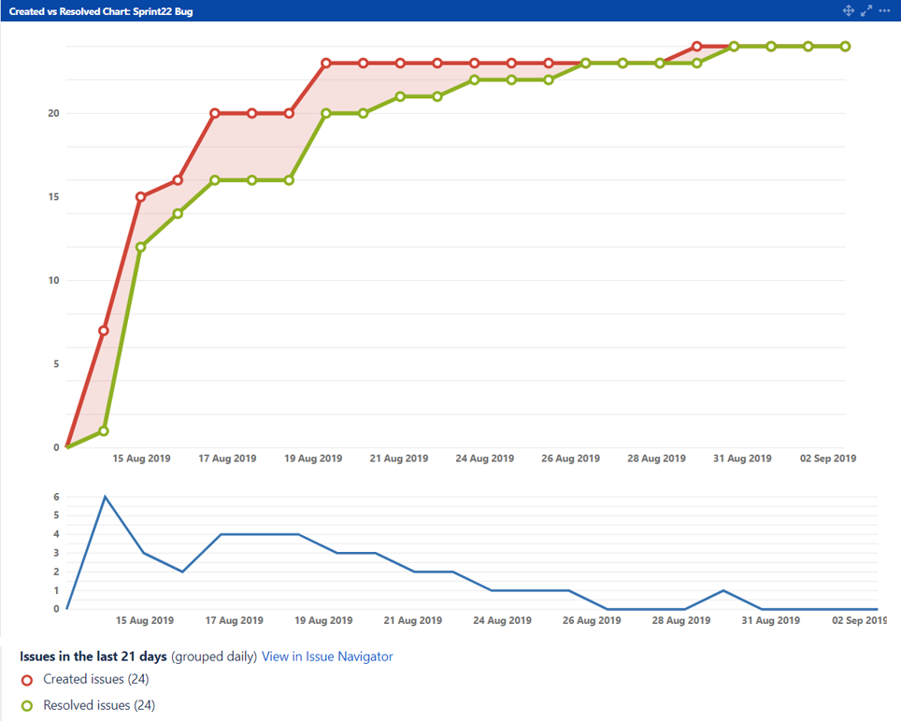

### Bug数量统计信息表

1. **bug的创建和修复统计:**

备注：以下柱状图红色柱状代表创建未解决的bug, 绿色柱状代表创建已修复的bug。

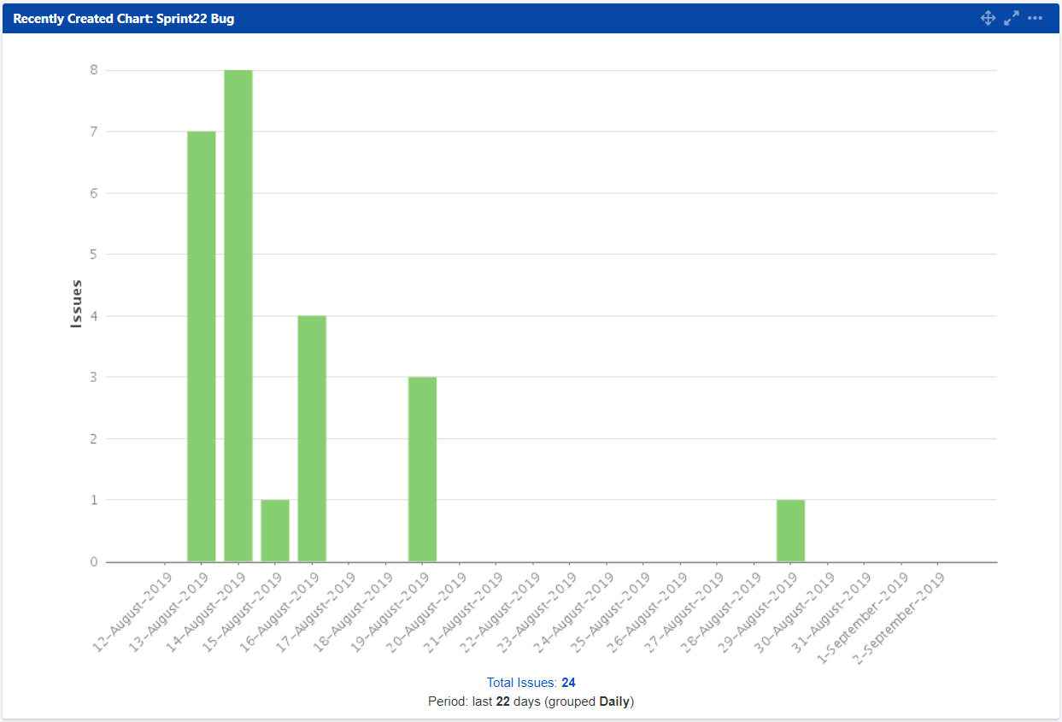

1. **不同Epic的bug分布情况：**

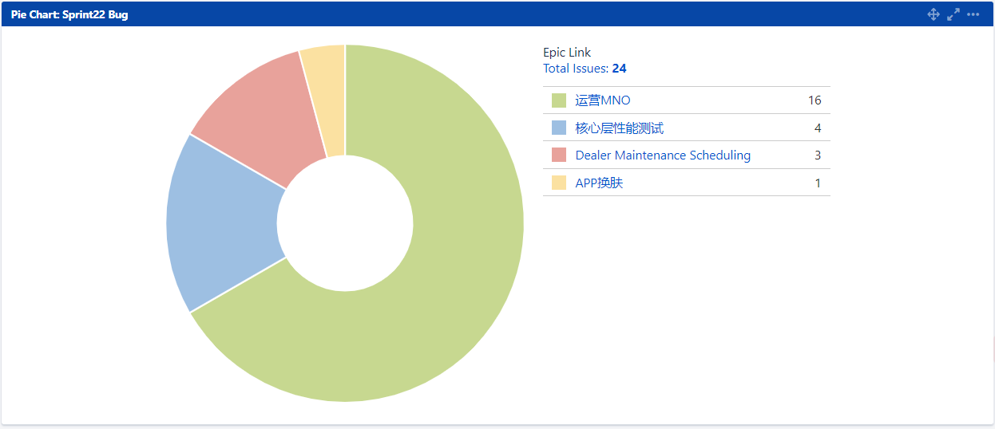

1. **Bug状态分布：**

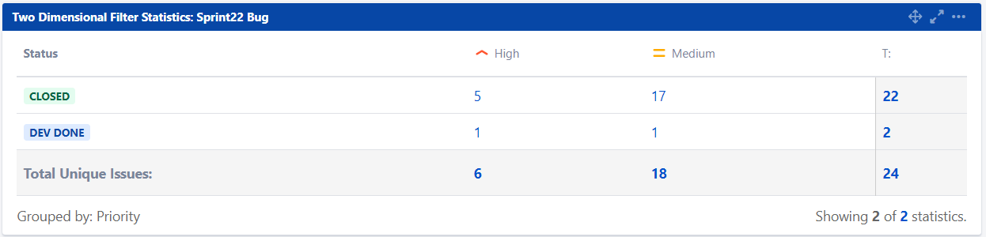

**缺陷分析：**

1. 本迭代共产生24个bug，22个bug已修复并验证通过，尚有2个bug待验证；

具体bug信息请参考2.2.5 Bug列表;

### Bug严重程度统计

**bug严重程度统计图:**

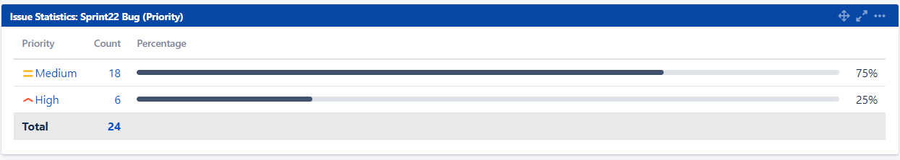

分析：

从上图可以看到本次迭代，作为第二十二次迭代发现了24问题。迭代内High级别的bug占25%；没有Highest的BUG；

### 2.2.5 Bug列表

本迭代共产生24个bug，23个bug已修复并验证通过，1个bug待验证；

**本迭代bug列表**：

|  |  |  |  |
| --- | --- | --- | --- |
| 编号 | 状态 | BUG 编号 | 标题 |
| 1 | CLOSED | 1. BE-27024 | 【MRS】_[createReservation]预约渠道为AvaCar时，创建预约单失败 |
| 2 | CLOSED | 1. BE-27051 | 【MRS】_[createGUserReservation]G类用户输入请求参数正确，创建维保预约单失败 |
| 3 | CLOSED | 1. BE-27056 | 【转户记录查询】列表页分页显示问题 |
| 4 | CLOSED | 1. BE-27057 | 【转户记录查询】批量查询和导出功能优化 |
| 5 | CLOSED | 1. BE-27052 | 【实名认证查询】查询问题 |
| 6 | CLOSED | 1. BE-27053 | 【实名认证查询】批量查询和导出问题 |
| 7 | CLOSED | 1. BE-26941 | 【SIM卡信息管理】列表页查询和显示问题 |
| 8 | CLOSED | 1. BE-26942 | 【SIM卡信息管理】列表页和详情页不显示OUC ID数据 |
| 9 | CLOSED | 1. BE-27030 | 【SIM卡信息管理】SIM卡设置待修复问题 |
| 10 | CLOSED | 1. BE-26948 | 【SIM卡信息管理】批量查询功能问题 |
| 11 | CLOSED | 1. BE-26953 | 【SIM卡信息管理】导出文件格式命名规则需改进 |
| 12 | CLOSED | 1. BE-27070 | 【服务订购记录查询】查询及列表显示问题 |
| 13 | CLOSED | 1. BE-27064 | 【流量阈值预警查询】查询功能问题 |
| 14 | CLOSED | 1. BE-27071 | 【服务订购记录查询】批量查询及导出问题 |
| 15 | CLOSED | 1. BE-27076 | 【性能测试】getLatestSkinVersionInfo接口并发时，tps不达标，仅在30条/sec |
| 16 | CLOSED | 1. BE-27066 | 【流量阈值预警查询】导出及批量查询功能问题 |
| 17 | CLOSED | 1. BE-27095 | 【流量阈值提醒管理】查询与列表展示问题 |
| 18 | CLOSED | 1. BE-27097 | 【流量阈值提醒管理】新建编辑详情页面问题 |
| 19 | CLOSED | 1. BE-26852 | 【性能测试-mos-tpki-core-ca】该服务压测时对数据库操作会出现数据库死锁问题 |
| 20 | CLOSED | 1. BE-26896 | 【性能测试-mos-tcrm-core-ups】该服务接口TPS均不达标且服务不支持扩展 |
| 21 | CLOSED | 1. BE-27059 | 【MRS】_[updateReservationInfo]输入不存在的periodId，仍然可修改预约单成功 |
| 22 | DEV DONE | 1. BE-27033 | 【MNO_getMnoPackagePaging】使用brand选择VW查询，接口报服务器内部错误 |
| 23 | DEV DONE | 1. BE-26851 | 【性能测试-mos-tpki-core-ca】该服务getBindQCode接口TPS不达标 |
| 24 | CLOSED | 1. BE-26632 | test环境上，APP换肤管理提交操作后台500报错 |

## 详细测试用例

### 2.3.1 功能测试

本迭代交付的功能有 : 【MNO运营功能】：运营后端服务订购记录导出、服务订购记录批量查询、服务订购记录查询、同步MNO流量阈值信息；【运营前端】：运营前端服务订购记录查询、MNO 套餐情况查询、MNO 套餐情况查询、转户记录查询、实名认证、控制按钮权限功能；【【MNO用户动态数据管理】：用户动态数据批量查询分页、用户动态管理服务使用时间查询、用户动态管理服务使用次数查询、用户动态管理详情查询、用户动态管理查询；【分布式任务调度】：【IC】分布式任务调度-同步经销商信息、【lsif】VIS分布式调度实施、【ASMP】获取ASMP未履约预约单状态分布式调度实施；【PSGA改造】：商品库存优化、服务包所对应车型调整、商品添加有效期以及处理逻辑、新增查询车型ID对应厂包列表接口供product服务查询、新增获取全部option列表信息、接收订单开票结果、新增查询capability列表接口支持PSGA权限列表功能；【UCVP】：changeOwner,MOS数据同步到UCVP ；【IDP】：MOS对接IDP消息订阅，同步更新MOS IDP状态；【维保预约--E销对接】： updateReservation 修改维保预约单、 cancelReservation 取消维保预约单、createGUserReservation 创建G类用户的维保预约单、createReservation 创建维保预约单(PS用户)、提前24小时发送维保提醒消息(MRS改造后调整)、根据vin获取最近的一次维保计划、 getMaintenancePlanByVin 根据vin获取维保计划；本迭代开发人员共交付59个task，测试人员对59个task做了全面的测试，涵盖正常逻辑测试，边界值测试，非法请求测试等。

**接口用例对应的链接地址如下表**：

|  |  |
| --- | --- |
| 接口 | 接口用例链接地址 |
| 【运营MNO】服务订购记录导出 | <https://jira.mos.csvw.com/issues/?filter=13211> |
| 【运营MNO】服务订购记录批量查询 | <https://jira.mos.csvw.com/issues/?filter=13212> |
| 【运营MNO】服务订购记录查询 | <https://jira.mos.csvw.com/issues/?filter=13213> |
| 【运营MNO流量阈值】同步MNO流量阈值信息 | <https://jira.mos.csvw.com/issues/?filter=13214> |
| 【VCD】新增查询capability列表接口支持PSGA权限列表功能的实现 | <https://jira.mos.csvw.com/issues/?filter=13215> |
| 【VCD】CR-获取用户所有关联车辆（getUserOwnVehicleList）接口调整 | <https://jira.mos.csvw.com/issues/?filter=13216> |
| 【EC】 importExhibitionTarget 导入经销商展车指标 | <https://jira.mos.csvw.com/issues/?filter=13217> |
| 【IDP】MOS对接IDP消息订阅，同步更新MOS IDP状态 | <https://jira.mos.csvw.com/browse/BE-27379?filter=13190> |
| 【MNO】每日新增sim卡信息同步 | <https://jira.mos.csvw.com/browse/BE-27388?filter=13193> |
| 【MNO】MNO事件处理接口 | <https://jira.mos.csvw.com/issues/?filter=13223> |
| 【AZS】内部调整：DID与VIN关系参照VCD中的DID与VIN关系 | <https://jira.mos.csvw.com/browse/BE-2547?filter=13194> |
| 【OCU更换件功能】接收ocu更换消息通知 | <https://jira.mos.csvw.com/browse/BE-25786?filter=13054> |
| 【UOS】reciveInvoiceResult 接收订单开票结果 | <https://jira.mos.csvw.com/browse/BE-17507?filter=12521> |
| 【sMart】商品库存优化，增加可用库存字段等语句优化 | <https://jira.mos.csvw.com/browse/BE-27382?filter=13191> |
| 【sMart】服务包所对应车型调整-->具体的车型ID列表 | <https://jira.mos.csvw.com/browse/BE-12047?filter=13195> |
| 【sMart】商品添加有效期以及处理逻辑 | <https://jira.mos.csvw.com/browse/BE-20180?filter=12623> |
| 【MNO用户动态数据管理】用户动态数据批量查询分页 | <https://jira.mos.csvw.com/issues/?filter=13218> |
| 【MNO用户动态数据管理】用户动态管理服务使用时间查询 | <https://jira.mos.csvw.com/issues/?filter=13219> |
| 【MNO用户动态数据管理】用户动态管理服务使用次数查询 | <https://jira.mos.csvw.com/issues/?filter=13219> |
| 【MNO用户动态数据管理】用户动态管理详情查询 | <https://jira.mos.csvw.com/issues/?filter=13220> |
| 【MNO用户动态数据管理】用户动态管理查询 | <https://jira.mos.csvw.com/issues/?filter=13221> |
| 【E销】 updateAppointmentInfo 修改预约单 | https://jira.mos.csvw.com/issues/?filter=13198 |
| 【E销】 getReservationSource 获取经销商可预约资源(时间点) | https://jira.mos.csvw.com/issues/?filter=13199 |
| 【E销】 getAppointmentInfo 获取预约单的信息 | https://jira.mos.csvw.com/issues/?filter=13200 |
| 【E销】 createAppointmentInfo 创建维保预约单申请 | https://jira.mos.csvw.com/issues/?filter=13201 |
| 【E销】 cancelAppointmentInfo 取消维保预约单申请 | https://jira.mos.csvw.com/issues/?filter=13202 |
| 【MRS】 updateReservation 修改维保预约单 | https://jira.mos.csvw.com/issues/?filter=13203 |
| 【MRS】 cancelReservation 取消维保预约单 | https://jira.mos.csvw.com/issues/?filter=13196 |
| 【MRS】 createGUserReservation 创建G类用户的维保预约单 | https://jira.mos.csvw.com/issues/?filter=13204 |
| 【MRS】 createReservation 创建维保预约单(PS用户) | https://jira.mos.csvw.com/issues/?filter=13205 |
| 【MRS】 getMaintenancePlanByVin 根据vin获取维保计划 | https://jira.mos.csvw.com/issues/?filter=13197 |
| 【CA】需求变更：新增接口获取最新证书安装包(通过运营上传证书内容到OSS) | https://jira.mos.csvw.com/issues/?filter=13210 |
| 【UCVP】changeOwner,MOS数据同步到UCVP | https://jira.mos.csvw.com/issues/?filter=13206 |
| 【SPM】新增查询车型ID对应厂包列表接口供product服务查询 | https://jira.mos.csvw.com/issues/?filter=13207 |
| 【SPM获取权限列表接口改造】getOptionList接口改造 | https://jira.mos.csvw.com/issues/?filter=13208 |
| 【SPM】新增接口：获取全部option列表信息 | https://jira.mos.csvw.com/issues/?filter=13209 |
| 【前端】MNO 服务订购记录查询 联调 | <https://jira.mos.csvw.com/issues/?filter=13225> |
| 【前端】MNO 服务订购记录查询 界面 | <https://jira.mos.csvw.com/issues/?filter=13226> |
| 【前端】MNO 套餐情况查询 联调 | <https://jira.mos.csvw.com/issues/?filter=13227> |
| 【前端】MNO 套餐情况查询 界面 | <https://jira.mos.csvw.com/issues/?filter=13228> |
| sim卡信息管理联调(前端) | <https://jira.mos.csvw.com/issues/?filter=13229> |
| sim卡信息管理页面样式 | <https://jira.mos.csvw.com/issues/?filter=13230> |
| 转户记录查询接口联调(前端) | <https://jira.mos.csvw.com/issues/?filter=13231> |
| 转户记录查询页面样式(前端) | <https://jira.mos.csvw.com/issues/?filter=13232> |
| 实名认证页面接口联调（前端） | <https://jira.mos.csvw.com/issues/?filter=13233> |
| 实名认证页面样式(前端) | <https://jira.mos.csvw.com/issues/?filter=13234> |
| 【运营前端添加按钮控制】控制按钮权限 | <https://jira.mos.csvw.com/issues/?filter=13235> |
| 【lsif】VIS分布式调度实施 | <https://jira.mos.csvw.com/issues/?filter=13236> |
| 【IC】分布式任务调度-同步经销商信息 | <https://jira.mos.csvw.com/issues/?filter=13237> |
| 【ASMP】获取ASMP未履约预约单状态分布式调度实施 | <https://jira.mos.csvw.com/issues/?filter=13238> |

## 风险预估

1. 本迭代PSGA改造及单接口性能测试未解决问题影响单服务整体性能测试进度，性能测试进度delay；

# 测试工具及脚本

## 4.1测试工具

Robot framework 、postman

## 4.2测试脚本

接口自动化用例脚本存放地址：<http://10.122.7.81/MOS/Core/Auto-Test/AutoTest_MOS.git>

运营前端webui自动化用例脚本存放地址：<http://10.122.7.81/MOS/WebUI_AutoTest_MOS>

本迭代运营后端接口不实现接口自动化，本迭代安排的运营管理系统富文本管理、涨知识发布管理、资讯发布管理、资讯发布管理、CP商品管理、APP换肤管理、APP版本管理、维保预约单展示、商品订单管理、运营商品管理、APP用户反馈、内容发布管理、内容发布管理、活动发布管理 共计12个子功能模块webUI自动化已完成，自动化脚本已提交至git。

## 4.3测试脚本

运行工具：gitlab、Robot framework

运行脚本：

1. mos-uiaa-core-azs：



2. mos-uiaa-core-idp：



3. mos-mnp-core-mnif：



4. mos-tcrm-core-user:



5. mos-gvs-core-vehicle:



6. mos-bso-core-mrs：



7. mos-tcrm-core-ucs：



8. mos-Scenario：



9.mos-cms-core-main：



10.mos-pms-core-product：



11. mos-pms-core-spm：





12.mos-mnp-core-nms：



13. mos-pmdm-core-main：



14.mos-gss-core-file：



15. mos-bso-core-ves：



16. mos-tpki-core-ca：



17.mos-tse-core-fes：



18.mos-tse-core-main：



19. mos-dms-core-main：



20.mos-tcrm-core-pcs：



21.mos-mnp-core-pmi：



22. mos-tcrm-core-ups：



23. WebUI_AutoTest_MOS

